Министерство Образования и Науки Российской Федерации

УФИМСКИЙ ГОСУДАРСТВЕННЫЙ НЕФТЯНОЙ

ТЕХНИЧЕСКИЙ УНИВЕРСИТЕТ

Кафедра разработки и эксплуатации

нефтегазовых месторождений

Расчетно — графическая работа

Расчет распределения давления по стволу скважины методом
Поэттмана — Карпентера

Вариант 3

Выполнил: ст. гр. ГР-02-01 Шабаев А.Н.

Принял: преподаватель Чинаров А. С.

Уфа 2004 г.
Областью применения данной методики являются скважины с дебитами по жидкости выше 9,5 м³/сут. Величина удельного расхода газа в подъемниках диаметром от 2 до 3 дюймов может достигать 910 м³/ м³.
Основным достоинством этого метода является то, что он разработан на основе сложных исследований подъема газожидкостных смесей в реальных нефтяных скважинах.
По этой теории распределение давления по длине подъемника определяется из известного давления у башмака колонны; для каждого значения давления рассчитывается фактический удельный вес жидкости. Основным дифференциальным уравнением метода является:
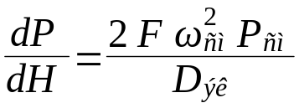, где
F — корреляционный коэффициент, зависящий от числа Рейнольдса Re.
Расчет градиентов давления проводят в два этапа: для условия P≤P_{нас} (то есть при наличии в составе продукции свободного газа) и при P≥P_{нас} (когда весь газ растворен в жидкой фазе).
Исходные данные для расчетов

1 | Плановый отбор нефти | Q_{н} | м³/сут | 8,2
2 | Объемная обводненность продукции скважин | B | доли ед | 0,18
3 | Газовый фактор при н. у. | G₀ | м³/ м³ | 95,5
4 | Глубина скважины | L_{c} | м | 2200
5 | Глубина спуска НКТ |  | м | 2200
6 | Средняя величина наклона ствола скважины | α | град | 4
7 | Пластовое давление | P_{пл} | МПа | 21,2
8 | Давление насыщения нефти газом | P_{нас} | МПа | 9,8
9 | Внутренний диаметр эксплуатационной колонны | D_{эк} | м | 0,155
10 | Внутренний диаметр НКТ |  | м | 0,062
11 | Давление на устье скважины | P_{у} | МПа | 1,2
12 | Плотность дегазированной нефти при ст. у. | ρ_{н.д.} | кг/м³ | 793
13 | Плотность попутного газа при ст. у. | ρ_{.г.о} | кг/м³ | 1,15
14 | Количество азота в составе попутного газа | Y_{а} | доли ед | 0,127
15 | Количество метана в составе попутного газа | Y_{м} | доли ед | 0,630
16 | Пластовая температура | T_{пл} | ºK | 358
17 | Динамическая вязкость при ст. у. | μ_{н.д.} | мПа∙с | 2,4
18 | Забойное давление | P_{заб} | МПа | 15,7
19 | Средняя молекулярная масса газа | M_{г} | г/моль | 34,8
20 | Количество солей, растворенных в пластовой воде | C | г/л | 175
1. Расчет для участка ствола скважины, где P≤P_{нас}.
1. Определим параметры газожидкостного потока V_{г.i}, Q_{ж.i} при соответствующих термодинамических условиях (P_{i}, T_{i}).
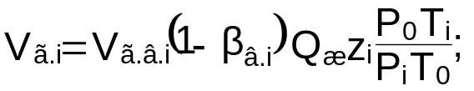
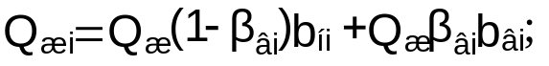
1.1 Рассчитаем изменение температуры по стволу скважины P,T:
1) Рассчитаем средний геометрический градиент скважины:
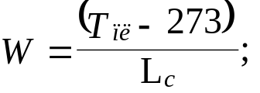
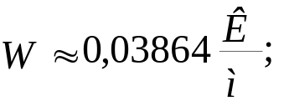
2)Рассчитаем температурный градиент потока:
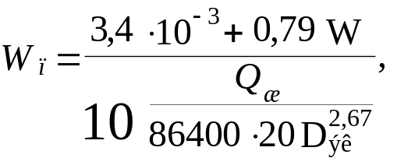
где объемный расход жидкости равен:
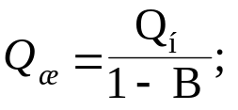
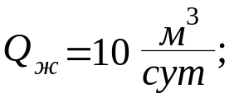
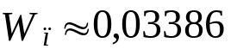
3) Определим температуру на устье скважины:
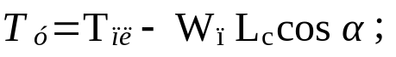
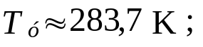
4) 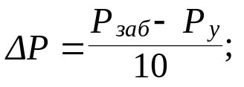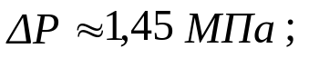
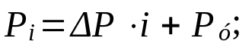
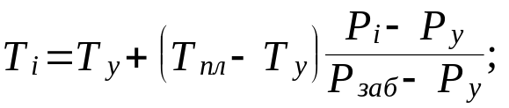
P, МПа; T, K
i | 1 | 2 | 3 | 4 | 5 | 6 | 7 | 8 | 9 | 10
P_{i} | 2,65 | 4,1 | 5.55 | 7 | 8,45 | 9,9 | 11,35 | 12,8 | 14,25 | 15,7
T_{i} | 291,1 | 298,6 | 306,0 | 313,4 | 320,9 | 328,3 | 335,7 | 343,1 | 350,6 | 358
1.2 Рассчитаем ряд значений коэффициента сжимаемости попутного нефтяного газа z:
1) Определим относительную плотность газа по воздуху:
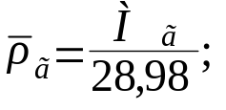
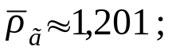
2) Определим относительную плотность смеси углеводородной части газа при ст. у.:
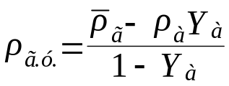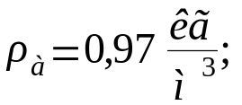
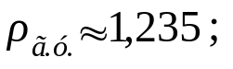
3) Определим значения приведенных давлений и температур:
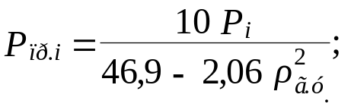
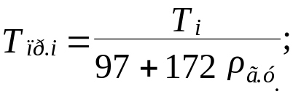
P_{пр}, МПа; T_{пр}, K
i | 1 | 2 | 3 | 4 | 5 | 6 | 7 | 8 | 9 | 10
P_{пр.i} | 0,61 | 0,94 | 1,27 | 1,60 | 1,93 | 2,26 | 2,59 | 2,93 | 3,26 | 3,59
T_{пр.i} | 0,94 | 0,97 | 0,99 | 1,01 | 1,04 | 1,06 | 1,08 | 1.11 | 1,13 | 1,16
4) Найдем значения коэффициента сжимаемости нефтяного газа:
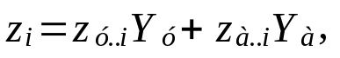где
1. 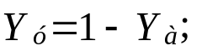
2. 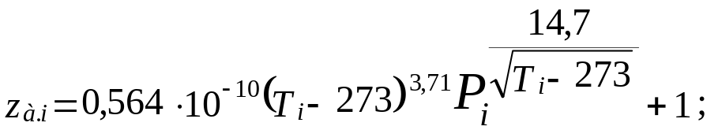
3. a) При 0 ≤ P_{пр} ≤ 3,8 и 1,17 ≤ T_{пр} < 2,0:
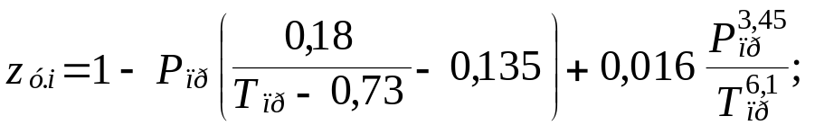
б) При 0 ≤ P_{пр} < 1,45 и 0,90 ≤ T_{пр} ≤ 1,17:
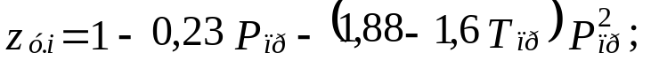
в) При 1,45 ≤ P_{пр} < 4 и 0,90 ≤ T_{пр} < 1,17:
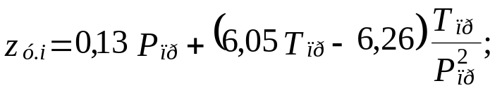
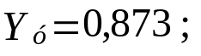
z_{a}, z_{у}, z
i | 1 | 2 | 3 | 4 | 5 | 6 | 7 | 8 | 9 | 10
z_{a.i} | 1,000 | 1,001 | 1,002 | 1,005 | 1,009 | 1,015 | 1,024 | 1,035 | 1,049 | 1,065
z_{у,i} | 0,720 | 0,494 | 0,230 | 0,149 | 0,260 | 0,326 | 0,381 | 0,440 | 0,485 | 0,535
z_{i} | 0,756 | 0,558 | 0,328 | 0,258 | 0,355 | 0,414 | 0,463 | 0,516 | 0,557 | 0,602
1.3. Найдем значения приведенного к н. у. удельного объема выделившегося из нефти газа V_{гв}:
1) Рассчитаем равновесное значение давления насыщения для выбранных значений P_{i} и T_{i}:
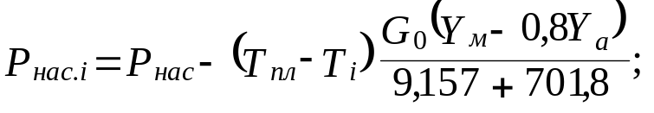
2) 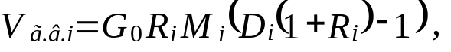где
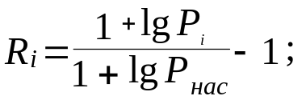
P_{нас}, МПа; R; M; D; V_{гв}
i | 1 | 2 | 3 | 4
P_{нас.i} | 5,05 | 5,58 | 6,11 | 6,63
R_{i} | -0,164 | -0,077 | -0,023 | 0,013
M_{i} | 0,991 | 1,025 | 1,059 | 1,092
D_{i} | -0,494 | -0,515 | -0,536 | -0,558
V_{гв.i} | 21,93 | 11,12 | 3,54 | -2,12
1.4 Рассчитаем ряд значений объемного коэффициента нефти b_{нi}:
1) Рассчитаем остаточную газонасыщенность нефти (удельный объем растворенного газа в процессе разгазирования):
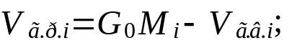
V_{г.р}
i | 1 | 2 | 3
V_{г.р.i} | 72,71 | 86,77 | 97,59
2) Определим относительную плотность выделившегося их нефти газа:
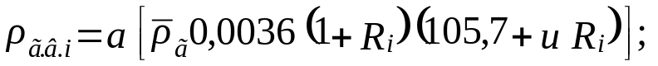
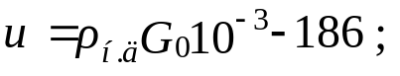
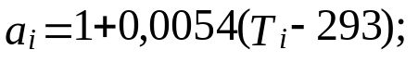
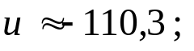
a; ρ_{г.в}
i | 1 | 2 | 3
a_{i} | 0,990 | 1,030 | 1,070
ρ_{г.в.i} | 0,820 | 0,846 | 0,878
3) Рассчитаем значения относительной плотности нефтяного газа при конкретных P и T:
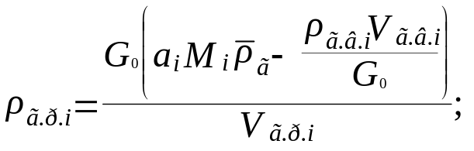
ρ_{г.р.i}
i | 1 | 2 | 3
ρ_{г.р.i} | 1,300 | 1,287 | 1,230
4) Рассчитаем температурный коэффициент объемного расширения дегазированной нефти при ст. давлении:
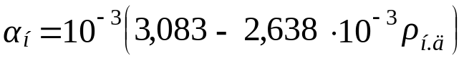 при 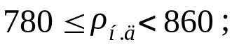
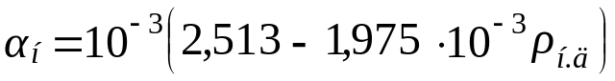 при 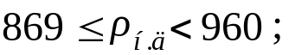
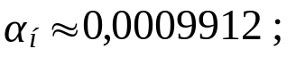
5) Рассчитаем удельное приращение объема нефти за счет единичного изменения ее газонасыщенности:
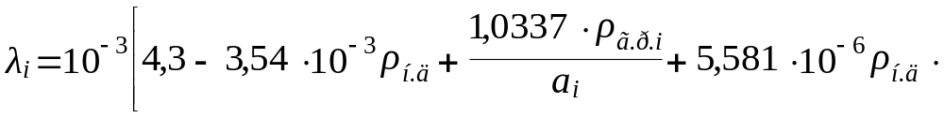
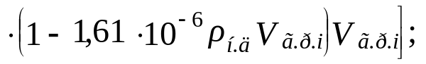
λ
i | 1 | 2 | 3
λ_{i} | 0,003142 | 0,003126 | 0,003059
6) Рассчитаем ряд значений объемного коэффициента:
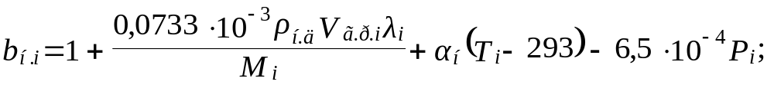
b_{н}
i | 1 | 2 | 3
b_{нi} | 1,010 | 1,018 | 1,026
1.5 Рассчитаем ряд значений объемного коэффициента воды b_{вi}:
1) Произведем пересчет массовой концентрации содержания в воде солей в процентах:
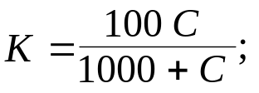
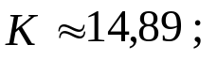
2) Рассчитаем коэффициент, учитывающий влияние температуры на свойства воды:
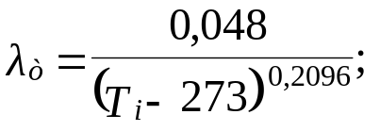
λ_{т}
i | 1 | 2 | 3
λ_{т.i} | 0,0262 | 0,0243 | 0,0231
3) Находим относительную газонасыщенность пластовой воды:
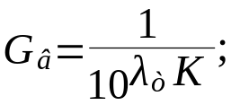
G_{в}
i | 1 | 2 | 3
G_{в.i} | 0,407 | 0,435 | 0,453
4) Определим объемный коэффициент пластовой воды:
а) Рассчитаем объемный коэффициент теплового расширения воды:
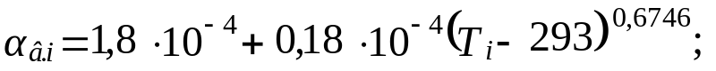
б) Рассчитаем коэффициент, учитывающий изменение объемного коэффициента при изменении температуры от стандартной до пластовой при атмосферном давлении:
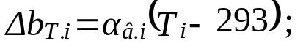
в) Рассчитаем изменение объемного коэффициента пластовой воды за счет растворимости в ней газа, солей при выбранных значениях давления и температуры:
г) Рассчитаем изменение объемного коэффициента за счет сжимаемости воды при изменении давления от стандартного до давления насыщения при заданной температуре:
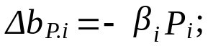
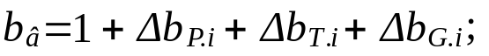

1.6 Рассчитаем ряд значений объемной расходной доли воды в составе смеси β_{в}:
α_{в}; Δв_{T}; Δв_{G}; β; Δв_{P}; b_{в}
i | 1 | 2 | 3
α_{в.i} | 0,000194 | 0,000238 | 0,000282
Δв_{T.i} | -0,000369 | 0,001333 | 0,003666
Δв_{G.i} | 0,000223 | 0,000382 | 0,000558
β_{.i} | 0,000475 | 0,000457 | 0,000443
Δв_{P.i} | -0,001259 | -0,001874 | -0,002459
b_{в.i} | 0,999 | 1,000 | 1,002
1) Рассчитаем плотность пластовой воды при ст. у.:
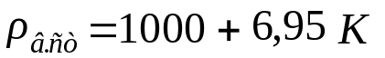 при 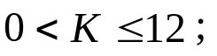
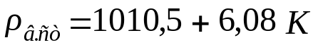 при 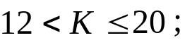
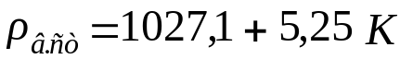 при 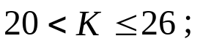
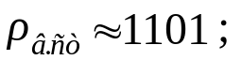
2) Рассчитаем объемную расходную долю воды в составе смеси при ст. у.:
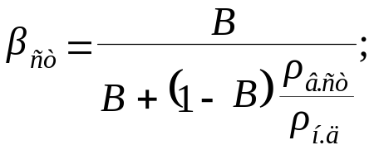
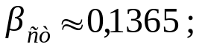
3) Рассчитаем объемную расходную долю воды в составе смеси при P_{i}, T_{i}:
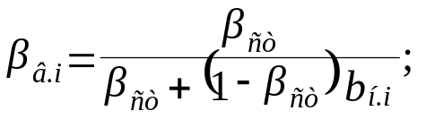
β_{в}
i | 1 | 2 | 3
β_{в.i} | 0,1353 | 0,1344 | 0,1335
P₀ = 0,1013 Мпа; T₀ = 273 K
V_{г}; Q_{ж}, м³/сут
i | 1 | 2 | 3
V_{г.i} | 5,843 | 1,451 | 0,206
Q_{ж.i} | 10,09 | 10,16 | 10,23
2. Рассчитаем приведенные скорости жидкой фазы ω_{ж.пр.i}, свободного газа ω_{г.пр.i} и газожидкостной смеси ω_{см.пр.i} в общем потоке продукции скважины:
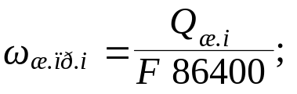
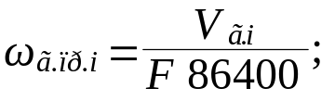
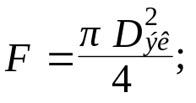
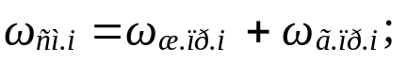
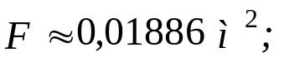
ω_{ж.пр}, м/c; ω_{г.пр}, м/c; ω_{см.пр}, м/c;
i | 1 | 2 | 3
ω_{ж.пр.i} | 0,00619 | 0,00624 | 0,00628
ω_{г.пр.i} | 0,00359 | 0,00090 | 0,00013
ω_{см.пр.i} | 0,00978 | 0,00714 | 0,000641
3. Определим критерии структуры газожидкостного потока — числа Рейнольдса Re_{i}:
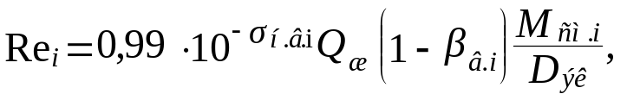
где М_{см} — масса нефти, газа и воды, отнесенная к единице объема дегазированной нефти (удельная масса газожидкостной смеси).
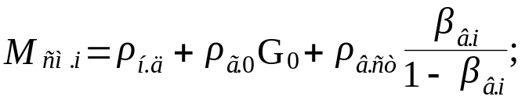
3.1 Определим поверхностное натяжение на границе нефть-вода σ_{н.в.i}:
1) Найдем поверхностное натяжение на границе вода-газ:
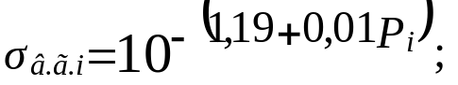
σ_{в.г}, Н/м
i | 1 | 2 | 3
σ_{в.г.i} | 0,06074 | 0,05875 | 0,05682
2) Рассчитаем поверхностное натяжение на границе нефть-газ:
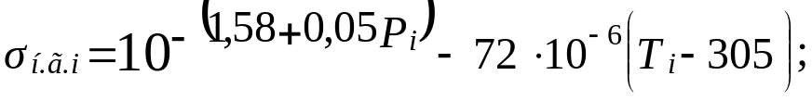
σ_{н.г}, Н/м
i | 1 | 2 | 3
σ_{н.г.i} | 0,02039 | 0,01687 | 0,01381
3) Определим поверхностное натяжение на границе нефть-вода:
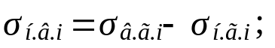
σ_{н.в}, Н/м
i | 1 | 2 | 3
σ_{н.в.i} | 0,04035 | 0,04188 | 0,04301

M_{см}, кг/м³; Re
i | 1 | 2 | 3
M_{см.i} | 1075 | 1074 | 1072
Re_{i} | 54104 | 53919 | 53735
4. Рассчитаем удельный объем газожидкостной смеси V_{см.i} (т.е. объем нефти, газа и воды при заданных термодинамических условиях, отнесенный к 1 м³ дегазированной нефти):
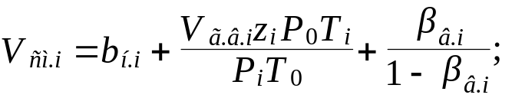
V_{см}
i | 1 | 2 | 3
V_{см.i} | 1,842 | 1,341 | 1,204
4. Рассчитаем корреляционный коэффициент f_{i}:
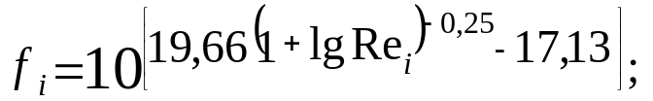
f
i | 1 | 2 | 3
f_{i} | 0,00003761 | 0,00003768 | 0,000003775
5. Рассчитаем плотность смеси ρ_{см.i}:
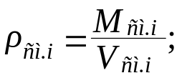
ρ_{см}, кг/м³
i | 1 | 2 | 3
ρ_{см.i} | 583,6 | 800,9 | 890,4
6. Рассчитаем градиент давления dP/dH_{i}:
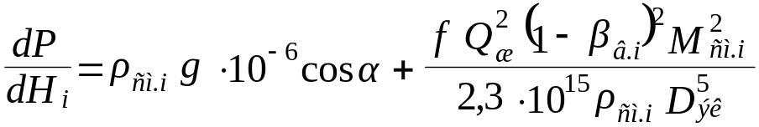
dP/dH, МПа/м
i | 1 | 2 | 3
dP/dH_{i} | 0,005711 | 0,007838 | 0,008714
1.Расчет для участка ствола скважины, где P>P_{нас}.
1. Определим значение приведенной скорости движения жидкости в колонне труб ω_{ж.пр}:
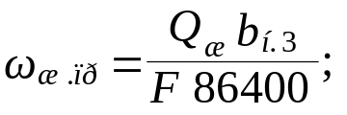
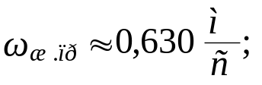
2. Рассчитаем параметр Рейнольдса однофазного потока Re_{ж}:
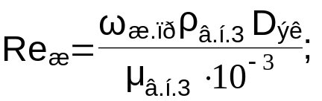
2.1 Рассчитаем плотность водонефтяной эмульсии при P=P_{нас} ρ_{в.н.3}:
1) Определим объемный коэффициент воды при пластовых условиях:
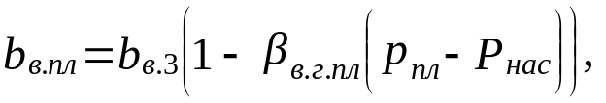где
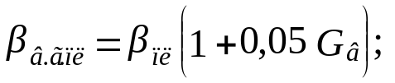
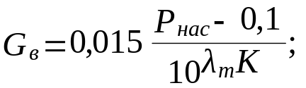
1. Рассчитаем коэффициент, учитывающий влияние температуры на свойства воды:
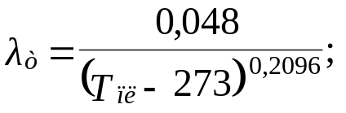
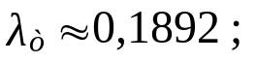
2. 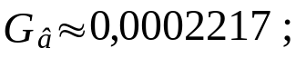
3.
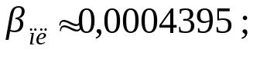
4. 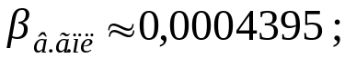
5. 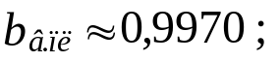
2) Рассчитаем плотность воды при пластовых условиях:
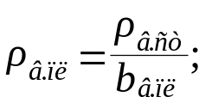
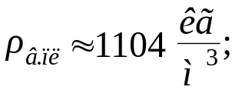
3) Рассчитаем плотность газонасыщенной нефти при P=P_{нас}:
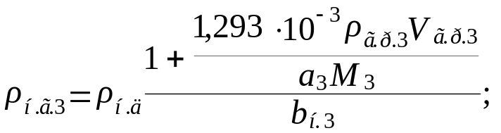
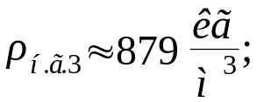
4) Рассчитаем плотность водонефтяной эмульсии:
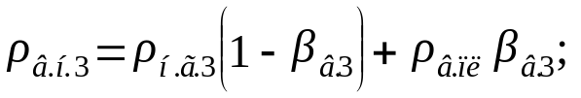
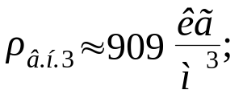
2.2 Рассчитаем вязкость водонефтяной эмульсии при P=P_{нас} μ_{в.н.3}:
1) Рассчитаем вязкость воды при пластовых условиях:
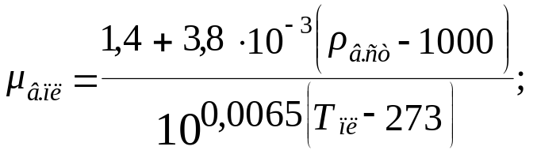
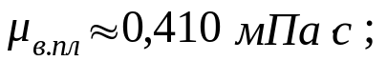
2) Рассчитаем вязкость газонасыщенной нефти при P=P_{нас}:
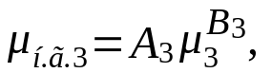где
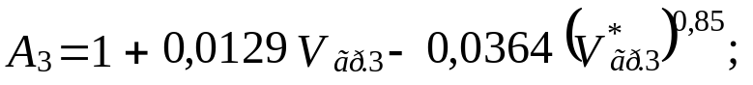
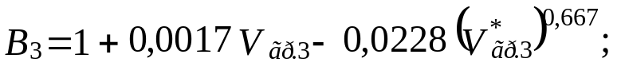
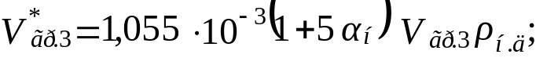
- Определим вязкость нефти при T_{нас}:
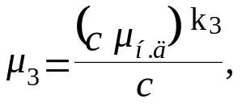где
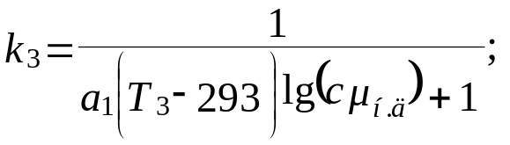
При 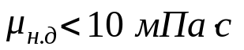 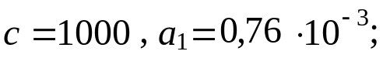
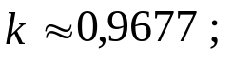
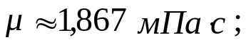
2. 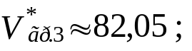
3. 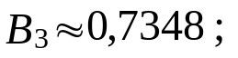
4. 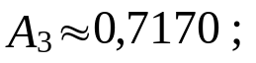
5. 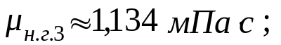
4) Рассчитаем вязкость водонефтяной эмульсии:
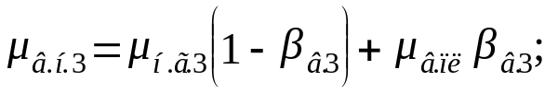
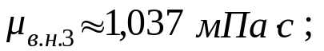
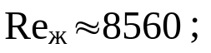
3. Рассчитаем коэффициент гидравлического сопротивления потока жидкости:
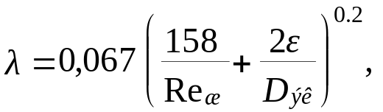где
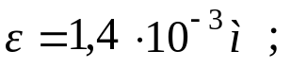
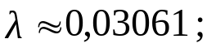
- Определим градиент давления всего участка ствола где P>P_{нас}:
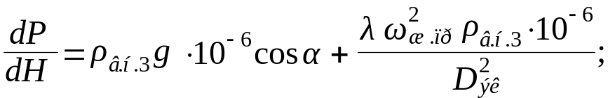
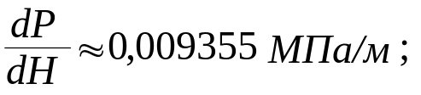
3. Найдем величину dH/dP, обратную градиенту давления, и определим глубину путем интегрирования зависимости dH/dP=f(P).
P, Мпа; ΔP, МПа; dP/dH, МПа/м; dH/dP, м/Мпа; ΔH, м; H, м
i | P_{i} | ΔP_{i} | dP/dH_{i} | dH/dP_{i} | ΔH_{i} | H_{нач.i} | H_{кон.i}
0 | 1,2 | - | - | - | 510 | 510 | 0
1 | 2,6 | 1,45 | 0,005711 | 175,1 | 254 | 764 | 510
2 | 4,1 | 1,45 | 0,007838 | 127,6 | 185 | 949 | 764
3 | 5,55 | 1,45 | 0,008714 | 114,8 | 166 | 1115 | 949
4 | 7 | 1,45 | 0,009355 | 106,9 | 155 | 1270 | 1115
5 | 8,45 | 1,45 | 0,009355 | 106,9 | 155 | 1425 | 1270
6 | 9,9 | 1,45 | 0,009355 | 106,9 | 155 | 1580 | 1425
7 | 11,35 | 1,45 | 0,009355 | 106,9 | 155 | 1735 | 1580
8 | 12,8 | 1,45 | 0,009355 | 106,9 | 155 | 1890 | 1735
9 | 14,25 | 1,45 | 0,009355 | 106,9 | 155 | 2045 | 1890
10 | 15,7 | 1,45 | 0,009355 | 106,9 | 155 | 2220 | 2045
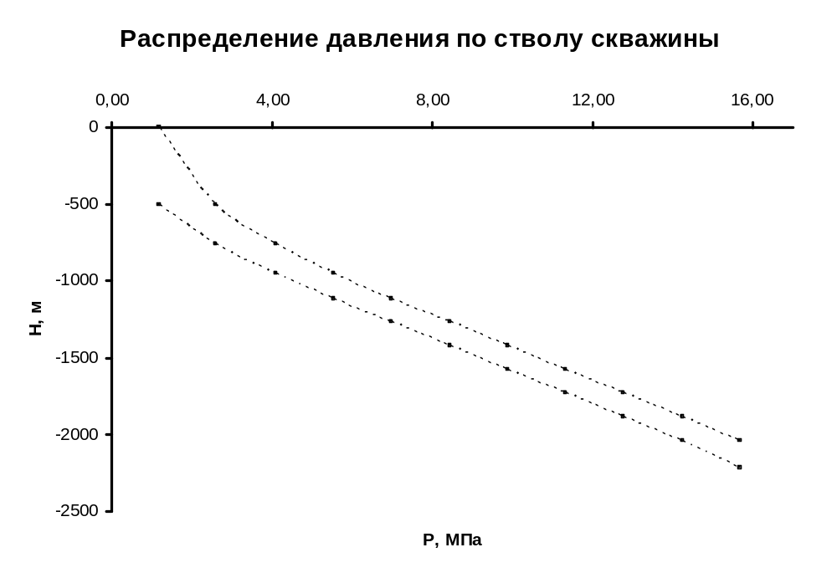
Выводы

Прежде всего хотелось бы сказать о достоинствах метода. Судя по большому количеству и сложности эмпирических зависимостей, метод Поэттмана — Карпентера основан на обширных исследованиях подъема газожидкостных смесей в реальных условиях, что на практике часто играет определяющую роль. Другим, не менее важным достоинством метода, является то, что в его сути лежит учет параметров движущегося потока. Сначала определяется число Рейнольдса, и вытекающий из него коэффициент гидравлического сопротивления стоит в окончательном уравнении для градиента давления. Значит, во – первых метод динамический, а нестатический. А во - вторых кроме своей эмпирической основы он имеет глубокий теоретический подход.
Анализируя полученный график, видим, что давление с глубиной изменяется неравномерно. Наиболее резкое увеличение давление наблюдается у устья. Далее при движении от устья к забою увеличение давления с глубиной становится все меньше и меньше пока в некоторой точке не достигает постоянного значения, то есть давление начинает изменяться по линейному закону. Это изменение закона распределения давления объясняется переходом всего свободного газа в растворенное состояние. Значит, оно происходит при давлении насыщения. В связи с этим отметим еще одно достоинство метода Поэттмана — Карпентера, который учитывает наличие двух принципиально разных режимов движения жидкости: с растворенным газом и при наличии его в составе продукции.
Конечно, расчет только десяти дискретных значений, примененный в данной работе, не дал точных данных о распределении давления по стволу скважины, и экстраполяция, сделанная на компьютере, в криволинейной части графика лишь примерно отражает реальную картину (в линейной части количество значений не играет роли!). Но с другой стороны проведенный расчет с успехом показал качественную картину распределения.

